**MANUAL DE USUARIO**

**Declaración y pago**

**TABLA DE CONTENIDO**

**Pág.**

DECLARACIÓN Y PAGO 3

1. Declaración y Pago 3

1.1. Acceso a la pagina 3

1.2. Acceso a la opción 3

1.3. Funcionalidad 4

1.4. Declaración Impuesto Sobre Vehículo Automotor 4

**MANUAL DE USUARIO – DECLARACIÓN Y PAGO**

**INFORMATICA Y TRIBUTOS S.A.S**

Todos los derechos reservados. Ninguna parte de esta obra puede ser reproducida de ninguna forma o por cualquier medio - gráfico, electrónico mecánico, incluyendo fotocopias, grabación o almacenamiento de información y sistemas de recuperación de información - sin la autorización por escrito de la editorial.

Los productos que se mencionan en este documento pueden ser marcas comerciales y/o marcas registradas de sus respectivos propietarios. El editor y el autor no pretenden estas marcas.

Si bien todas las precauciones se han tomado en la preparación de este documento, el editor y el autor no asumen responsabilidad alguna por errores u omisiones, ni de daños que resulten del uso de la información contenida en este documento o del uso de programas y código fuente que pueden que lo acompañen. En ningún caso, el editor y el autor serán responsables de ninguna pérdida de beneficios o cualquier otro daño comercial causado o presuntamente causado directa o indirectamente por este documento.

# DECLARACIÓN Y PAGO

## Declaración y Pago

## Acceso a la pagina

Ingresar a **<https://www.sucre.gov.co/> > Impuestos**

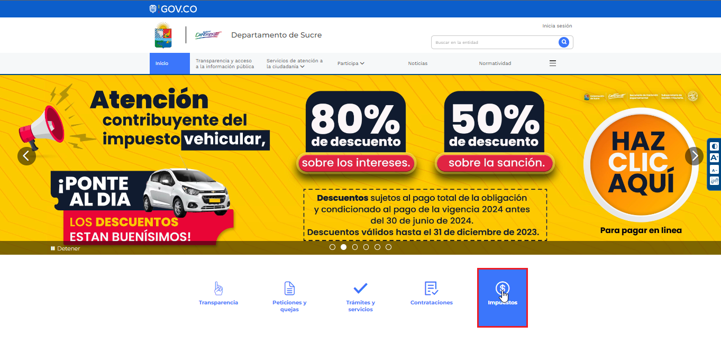

*Imagen 1 - Impuestos*

Al ingresar a la opción se visualiza la siguiente página. Clic en **IMPUESTO SOBRE VEHÍCULO AUTOMOTOR**.

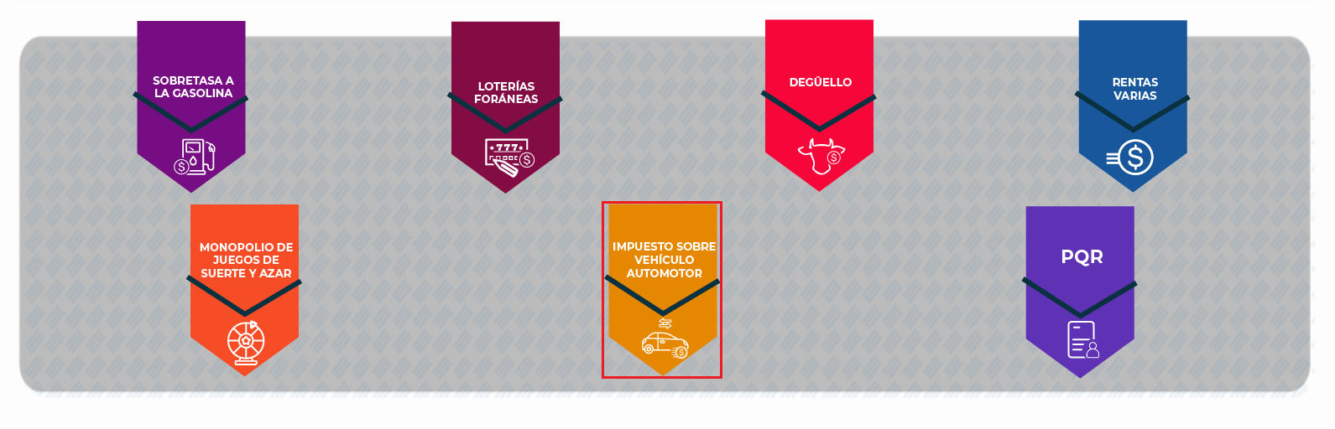

*Imagen 2 - Impuesto Sobre Vehículo Automotor*

## Acceso a la opción

La ruta de acceso a la opción es la siguiente:

**Gestión Vehicular > Declaración y Pago**

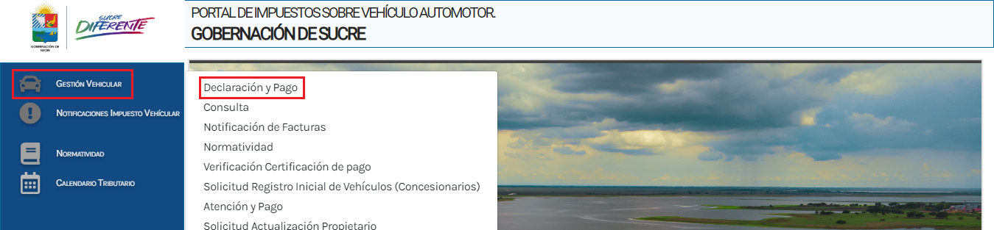

*Imagen 3 - Declaración y Pago*

Al ingresar a la opción se visualiza la siguiente página.

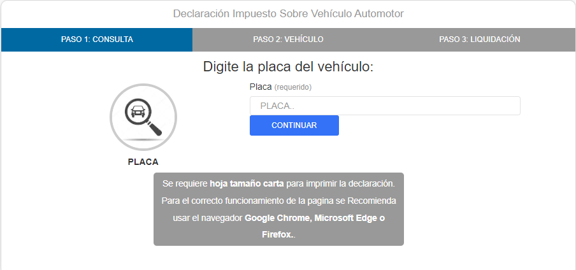

*Imagen 4 - Declaración Impuesto Sobre Vehículo*

## Funcionalidad

## Declaración Impuesto Sobre Vehículo Automotor

Pasos para el proceso de declaración:

1. Digitar placa
2. Clic 

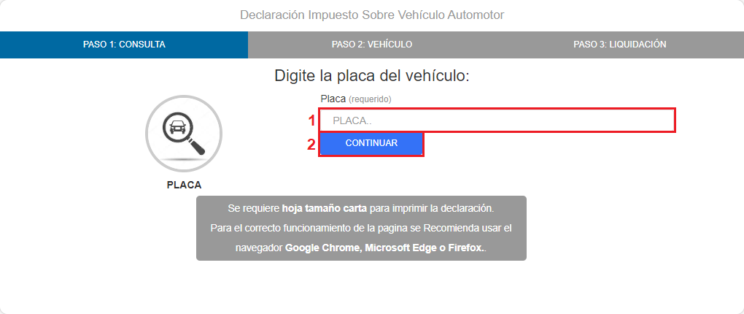

*Imagen 5 - Ingresar Placa*

1. Introducir Nit/Cédula
2. Seleccionar modelo del vehículo
3. Seleccionar marca del vehículo
4. Clic 

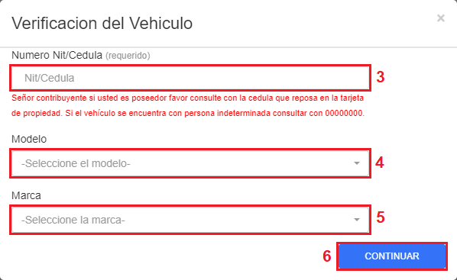

*Imagen 6 - Verificación del vehículo*

1. Indicar si está de acuerdo con la información del vehículo  o 
2. Clic 

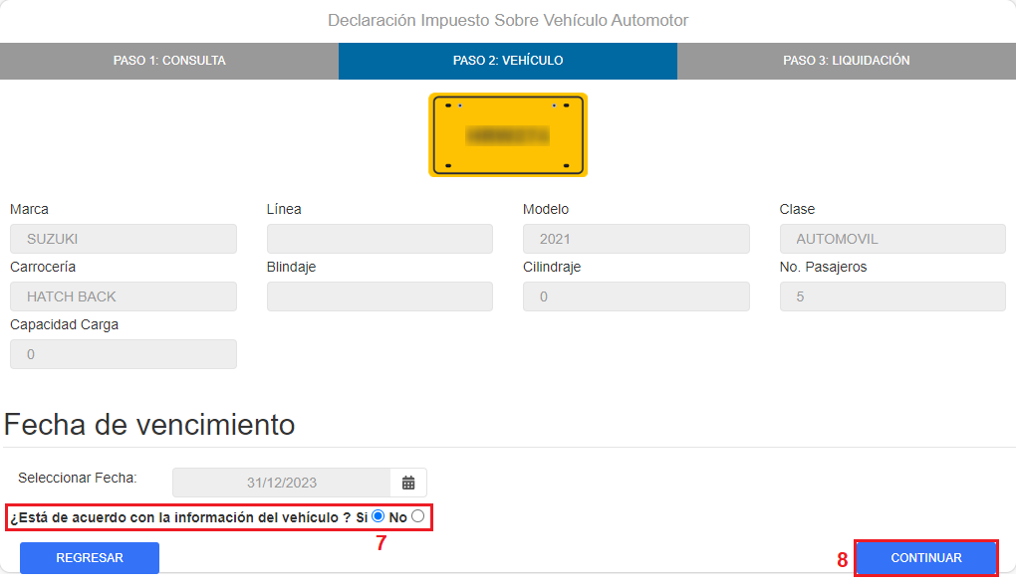

*Imagen 7 - Vehículo*

1. Se visualiza un mensaje de confirmación, clic 



*Imagen 8 - Mensaje de Confirmación*

1. Para ver condiciones de descuento, clic 
2. Para imprimir declaración, clic 

Para hacer pago por PSE:

1. Seleccionar liquidación 
2. Clic 

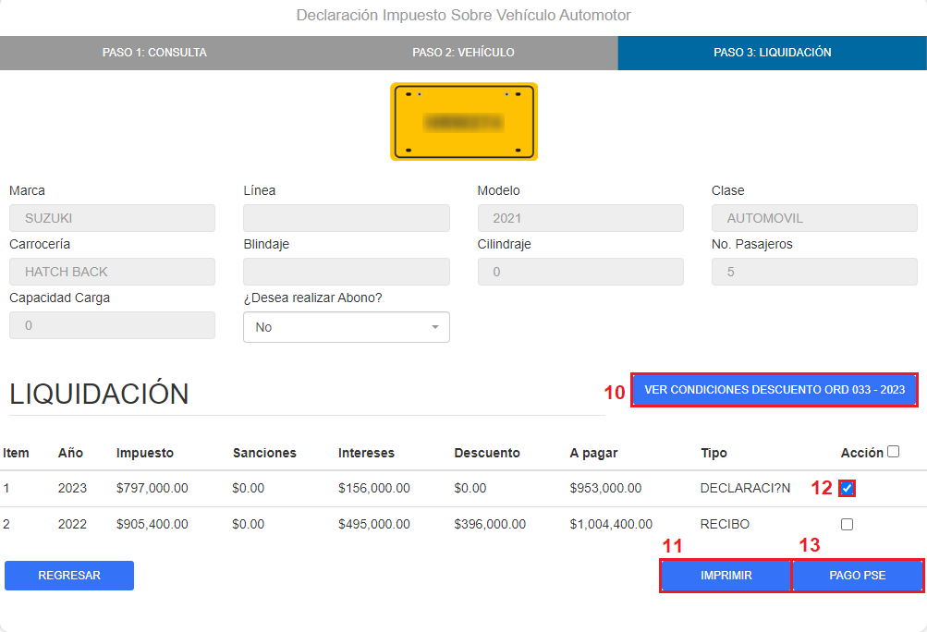

*Imagen 9 - Liquidación*

1. Seleccionar departamento
2. Seleccionar municipio
3. Ingresar dirección
4. Ingresar teléfono
5. Correo electrónico
6. Indicar si enviar notificación electrónica
7. Clic 

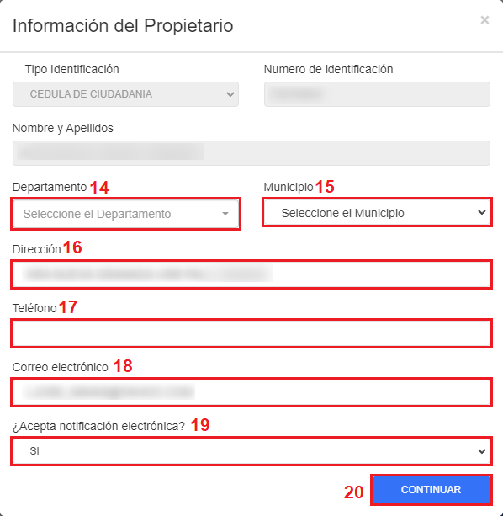

*Imagen 10 - Información del Propietario*

1. Ingresar identificación
2. Clic 

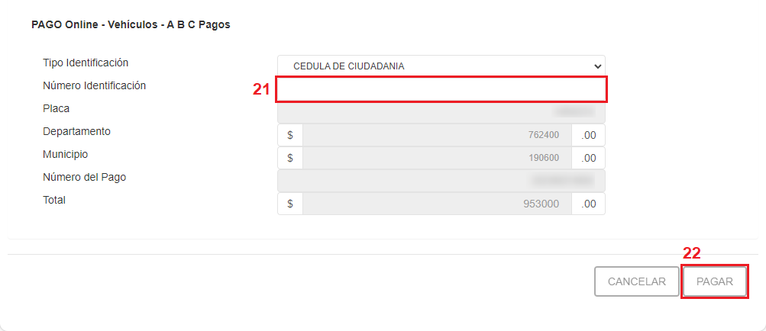

*Imagen 11 - Pago Online*

1. Clic 

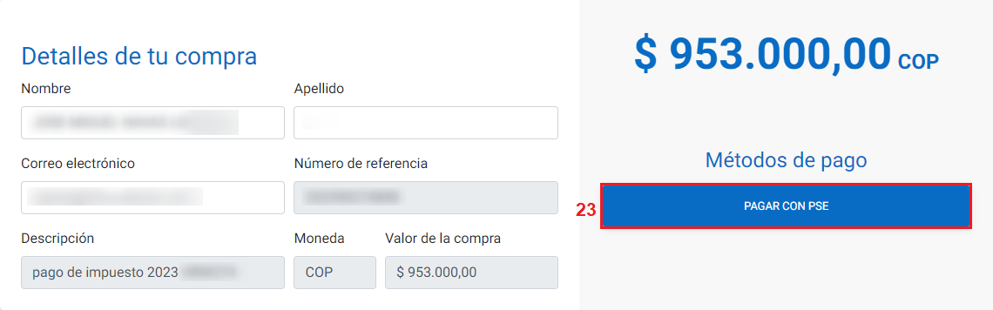

*Imagen 12 - Detalles de Compra*

1. Seleccionar tipo de documento
2. Ingresar número de documento
3. Seleccionar tipo de persona
4. Seleccionar banco
5. Clic 

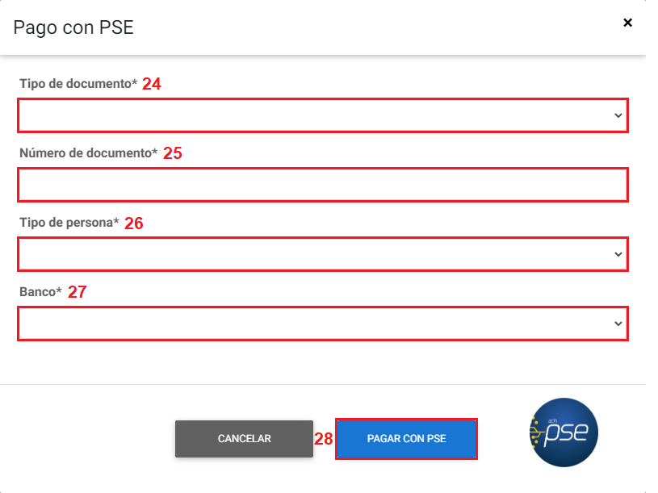

*Imagen 13 - Pago con PSE*

Al ingresar aparece la siguiente página:

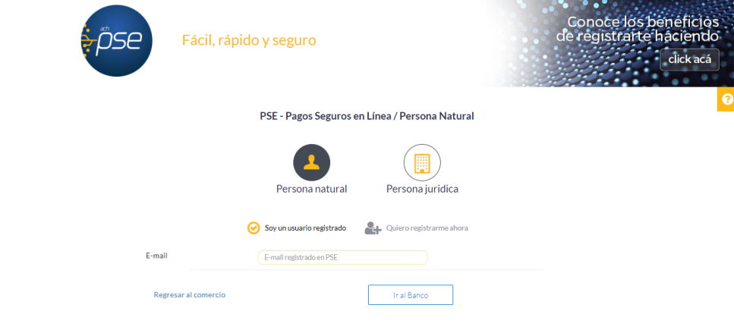

*Imagen 14 - Pasarela de Pago*